TRỢ LÝ HỌC TẬP MÔN LỊCH SỬ

HISEDU
BÁO CÁO MINH CHỨNG SẢN PHẨM
Phạm vi nội dung: Lịch sử lớp 8

Tên sản phẩm | HISEDU – Trợ lý học tập môn Lịch sử
Đối tượng | Học sinh THCS; nội dung minh chứng tập trung lớp 8
Mã nguồn | https://github.com/CapDung2412/HISEDU
Ngày lập báo cáo | 16/10/2026
Phiên bản | MVP local / hồ sơ minh chứng
Tài liệu không chứa khóa API, tệp .env hoặc thông tin cá nhân.

1. Tổng quan và phạm vi
HISEDU là trợ lý học tập môn Lịch sử dành cho học sinh THCS. Hệ thống hỗ trợ đặt câu hỏi bằng văn bản hoặc hình ảnh, truy xuất dữ liệu đã lập chỉ mục, trình bày câu trả lời có nguồn và tạo nội dung hỗ trợ ghi nhớ. Báo cáo này tập trung vào nội dung Lịch sử lớp 8.
Dataset | Pinecone | Benchmark | Thời gian TB
327/327 | 327/327 | 60/60 | 10,167 giây

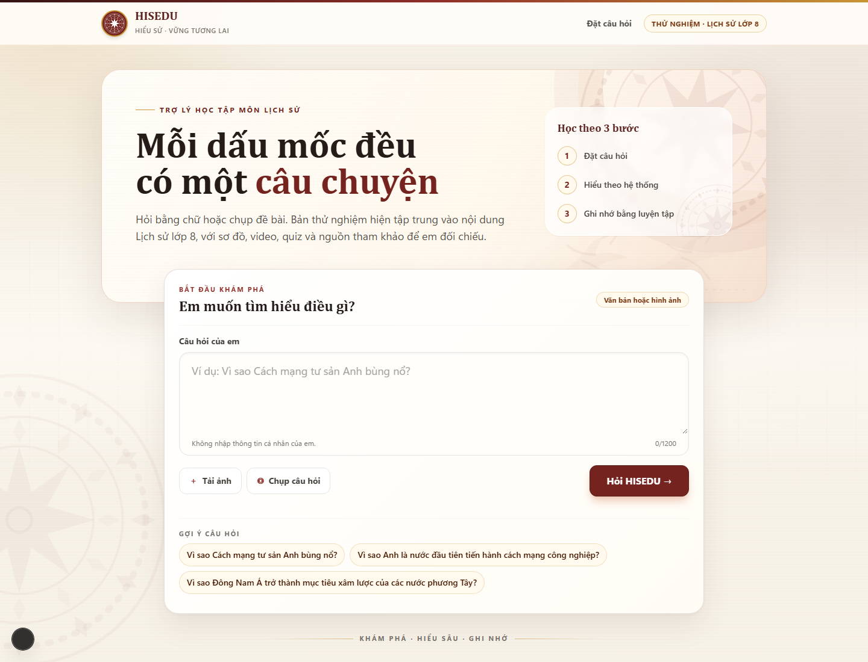
Hình 1. Giao diện chính HISEDU dành cho học sinh THCS. [Dữ liệu demo cục bộ; không gọi API thật.]

MỤC LỤC MINH CHỨNG
Mã | Nội dung | Tệp minh chứng
MC01 | Kiểm tra dataset | 01_dataset_audit.png
MC02 | Pipeline vector và Pinecone | 02_vector_pipeline.png
MC03 | Giao diện HISEDU | 05_home_current.png
MC04 | Tốc độ: SSE và kết quả từng phần | 06_loading_sse.png; 08_partial_answer.png
MC05 | OCR cho phép chỉnh sửa | 07_ocr_editable.png
MC06 | Video và mindmap | 09_mindmap.png; 09_video.png
MC07 | Quiz thích ứng | 10_quiz_adaptive.png
MC08 | Kết quả kiểm thử và benchmark | 11_test_results.png

2. Dataset và kho vector

2.1. Kiểm tra dataset
Quy trình kiểm tra ghi nhận 327/327 bản ghi dữ liệu có thể đọc và đạt yêu cầu cấu trúc của bộ dữ liệu hiện tại. Các tệp câu hỏi và JSON kết quả được ghép theo quy ước đường dẫn an toàn, giúp giảm lỗi khi xử lý trên Windows hoặc khi triển khai sang môi trường khác.
- Kiểm tra khả năng đọc tệp và cấu trúc JSON.
- Đối chiếu cặp câu hỏi – kết quả theo khóa và đường dẫn tương ứng.
- Phát hiện dữ liệu thiếu, bản ghi trùng hoặc đường dẫn không hợp lệ.
- Không suy đoán số trang sách giáo khoa khi metadata nguồn không cung cấp.
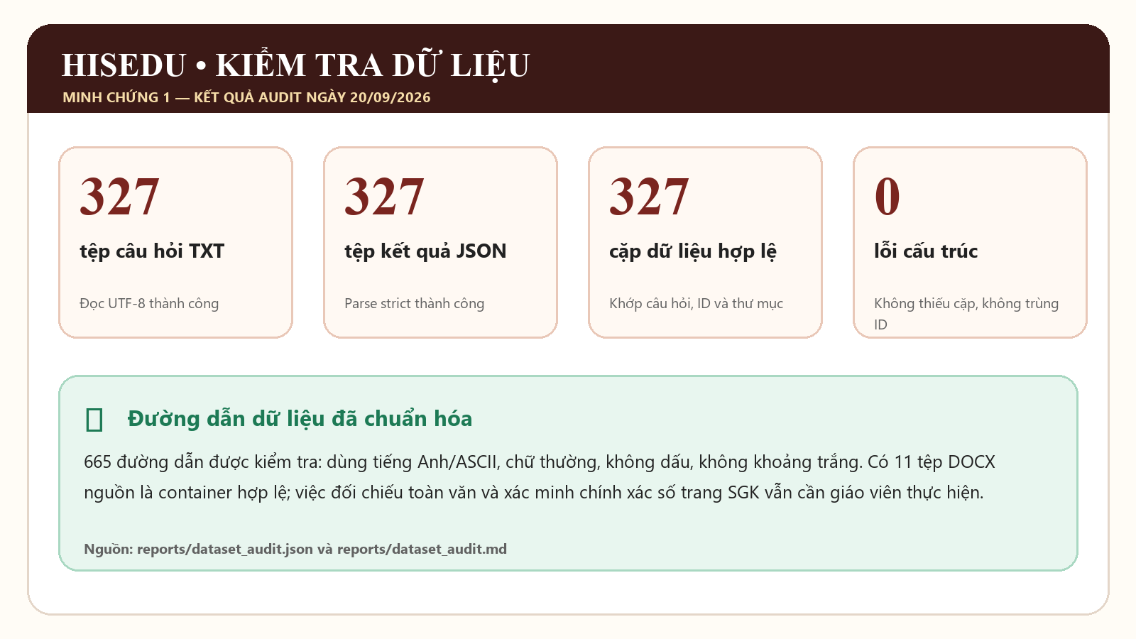
Hình 2. Kết quả kiểm tra cấu trúc và khả năng đọc bộ dữ liệu HISEDU.

2.2. Pinecone và pipeline vector
Kết quả đối chiếu cho thấy 327/327 bản ghi của bộ dữ liệu đã được đưa vào chỉ mục Pinecone trong lần kiểm tra ghi nhận. Metadata đi kèm vector được dùng để truy vết nội dung nguồn khi trả lời.
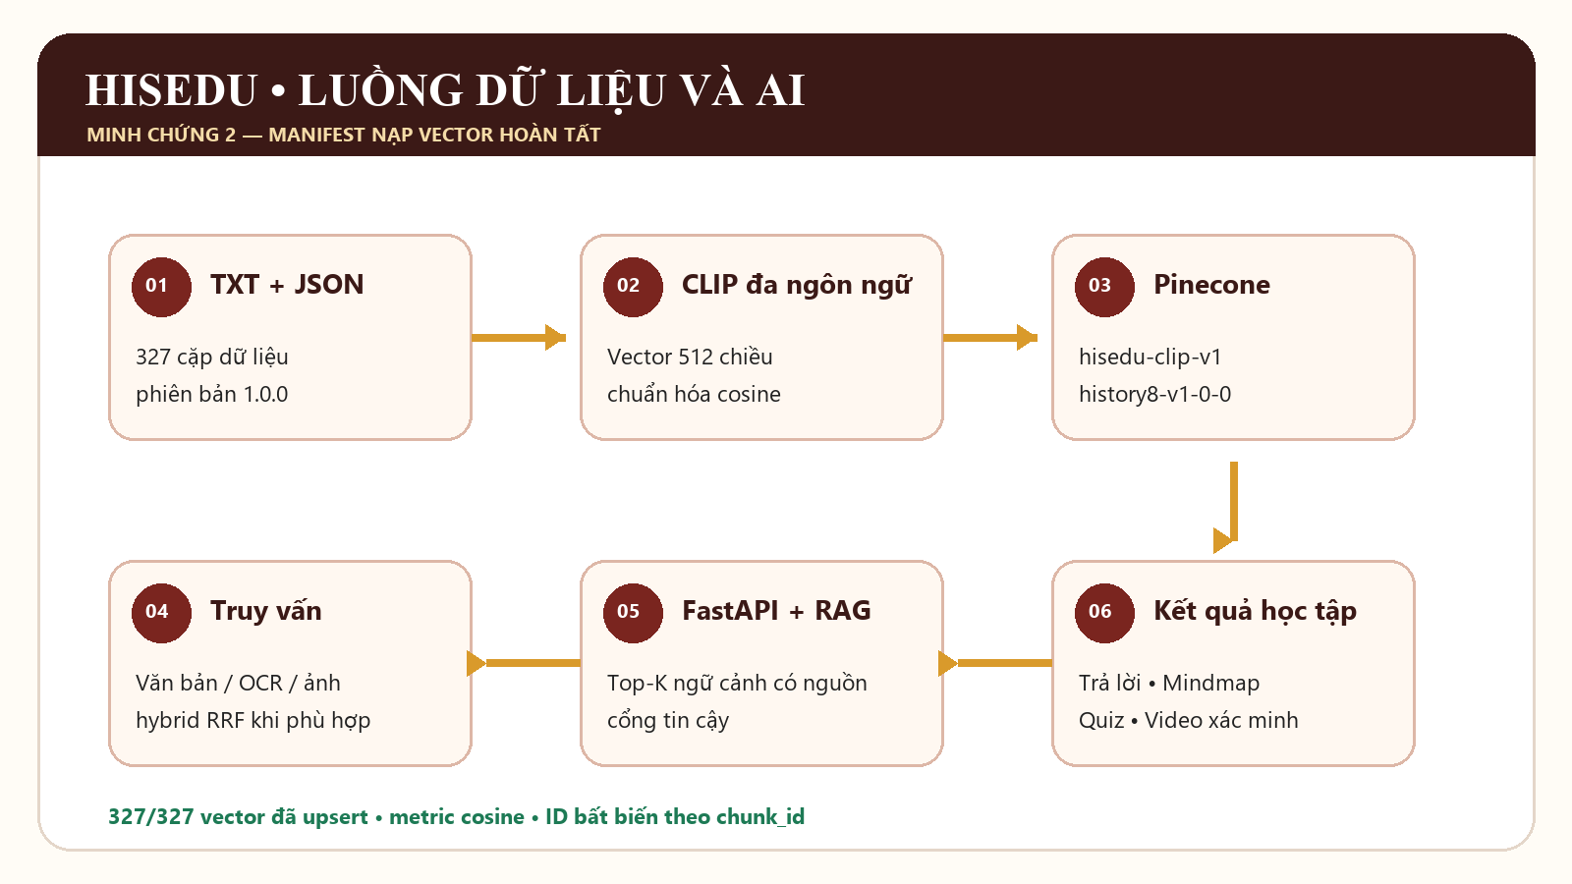
Hình 3. Luồng đưa 327/327 bản ghi đã kiểm tra vào kho vector Pinecone.

3. Kết quả benchmark cục bộ
Bộ chạy thử cục bộ ngày 16/10/2026 ghi nhận 60/60 câu đạt tiêu chí (100%), với thời gian phản hồi trung bình 10,167 giây; trung vị 9,710 giây; P95 13,511 giây; nhanh nhất 7,109 giây và chậm nhất 16,442 giây. Mục tiêu thời gian trung bình không quá 15 giây đã đạt.
Phạm vi phép đo: 60 câu nguyên văn trong dataset, chạy hai luồng đồng thời và có tính thời gian khởi động. Kết quả không đại diện cho ảnh/OCR, câu diễn đạt mới qua CLIP/Pinecone hoặc mọi điều kiện mạng; đây chưa phải đánh giá mù độc lập.

4. Năm nội dung cải tiến

4.1. Tốc độ – SSE và kết quả từng phần
Backend truyền trạng thái xử lý bằng Server-Sent Events (SSE). Khi nội dung lõi hoàn tất, câu trả lời và nguồn được gửi về trước; video, mindmap và quiz tiếp tục hoàn thiện. Cơ chế heartbeat, hủy yêu cầu và xử lý lỗi giúp giao diện không bị hiểu nhầm là đứng yên.
- Hiển thị đúng giai đoạn đang truy xuất hoặc tổng hợp.
- Giảm thời gian chờ cảm nhận nhờ trả kết quả quan trọng trước.
- Giữ API JSON cũ để tương thích với luồng hiện có.
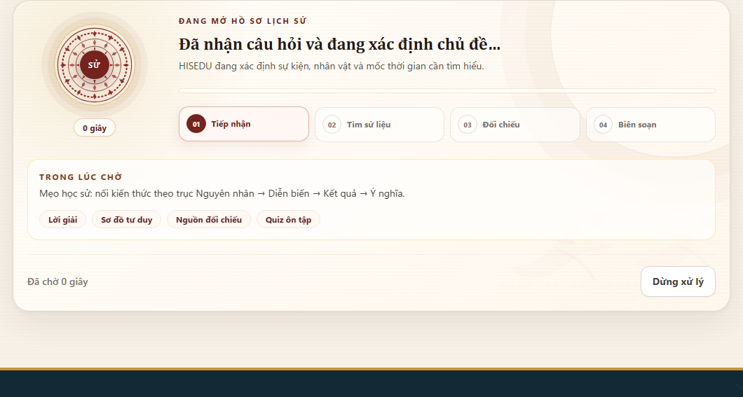
Hình 4. Màn hình chờ hiển thị đúng giai đoạn xử lý qua SSE. [Dữ liệu demo cục bộ; không gọi API thật.]
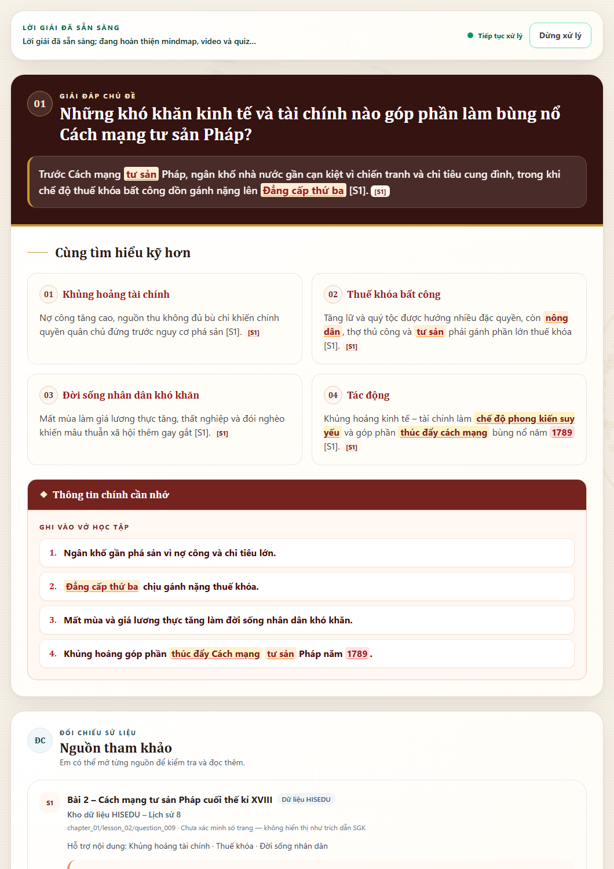
Hình 5. Câu trả lời và nguồn được hiển thị trước khi nội dung bổ trợ hoàn tất. [Dữ liệu demo cục bộ; không gọi API thật.]

4.2. Nhận diện ảnh – OCR có thể chỉnh sửa
Ảnh câu hỏi được OCR cục bộ bằng PaddleOCR. Văn bản nhận diện, độ tin cậy và số dòng được hiển thị để học sinh xem lại. Học sinh có thể sửa nội dung trước khi xác nhận tra cứu, tránh đưa lỗi OCR trực tiếp vào pipeline tìm kiếm.
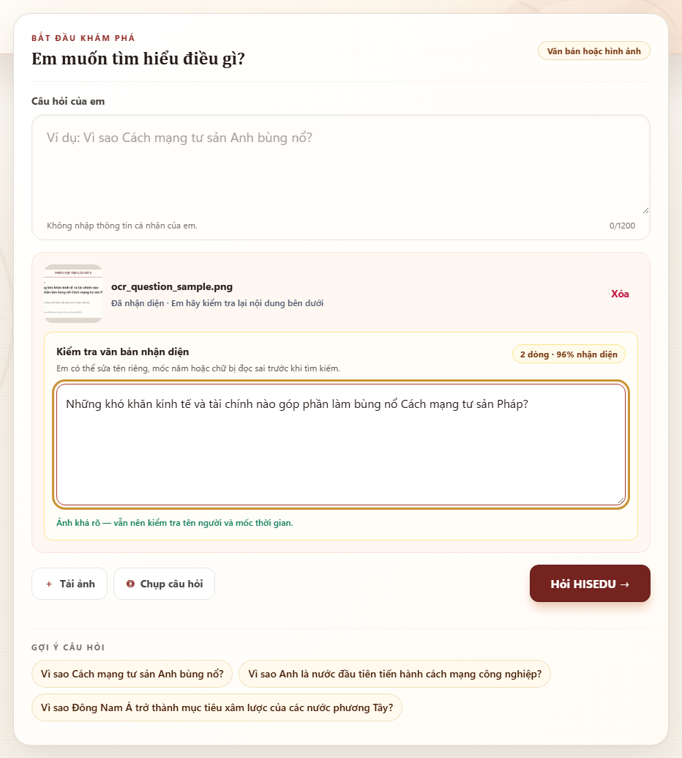
Hình 6. Văn bản OCR được hiển thị để học sinh kiểm tra và chỉnh sửa. [Dữ liệu demo cục bộ; không gọi API thật.]

4.3. Video – lọc đúng kênh bằng channelId
Video được xếp hạng theo chủ đề, tiêu đề và mô tả; sau đó kiểm tra channelId thay vì chỉ dựa vào tên hiển thị. Danh sách cho phép gồm EZ Sử, HTV, VTV, Sử Lược – Tóm Tắt Lịch Sử và Dòng Máu Việt. Kết quả trùng hoặc không đủ liên quan bị loại bỏ.

4.4. Mindmap – bốn nhóm kiến thức
Sơ đồ tư duy tổ chức nội dung thành bốn nhánh chính: Nguyên nhân, Diễn biến, Nhân vật và Ý nghĩa. Người học có thể mở hoặc thu gọn từng nhánh, chọn nút để xem chi tiết, phóng to, thu nhỏ, căn vừa khung và chuyển sang toàn màn hình.
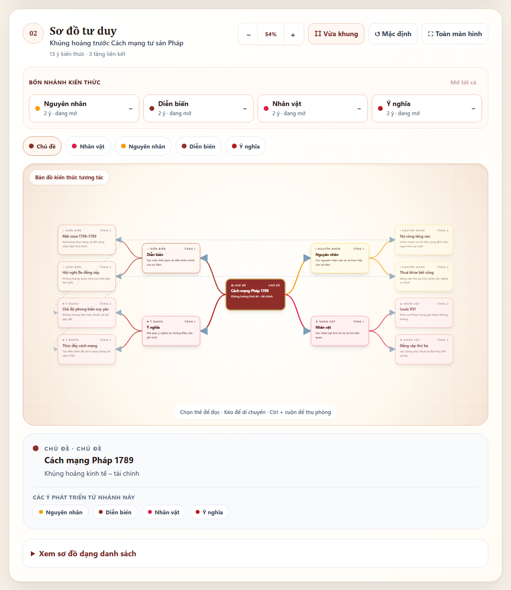
Hình 7. Sơ đồ tư duy tương tác được tổ chức theo bốn nhóm kiến thức chính. [Dữ liệu demo cục bộ; không gọi API thật.]
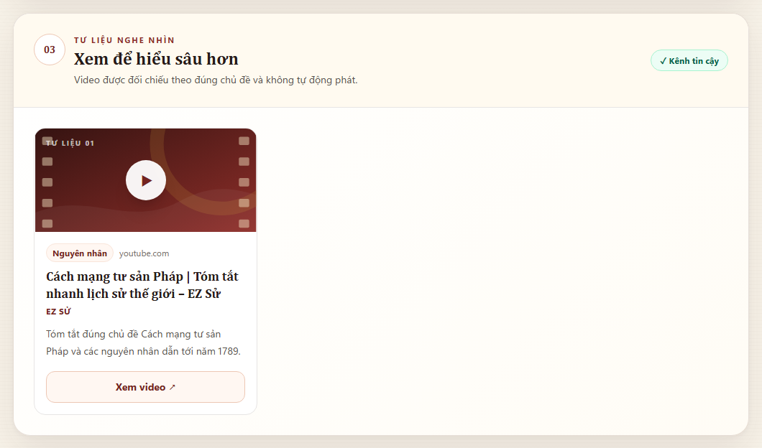
Hình 8. Video đúng chủ đề được lọc theo kênh tin cậy và channelId đã xác minh. [Dữ liệu demo cục bộ; không gọi API thật.]

4.5. Quiz thích ứng
Quiz hiển thị từng câu ở mức Nhớ, Hiểu hoặc Vận dụng. Sau mỗi lựa chọn, hệ thống cho biết đúng/sai, giải thích và nguồn. Trả lời đúng sẽ ưu tiên câu khó hơn; trả lời sai sẽ ưu tiên câu nền tảng để củng cố.
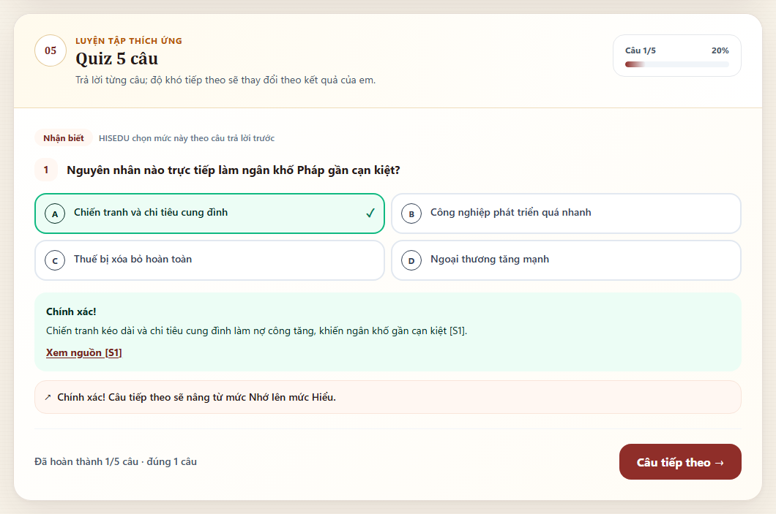
Hình 9. Quiz thích ứng hiển thị mức độ, phản hồi, giải thích và nguồn. [Dữ liệu demo cục bộ; không gọi API thật.]

5. Kết quả kiểm thử kỹ thuật
Hạng mục | Phạm vi | Kết quả
Backend | 75/75 | Đạt
Frontend | 29/29 | Đạt
TypeScript | Kiểm tra kiểu | Đạt
ESLint | Kiểm tra mã nguồn frontend | Đạt
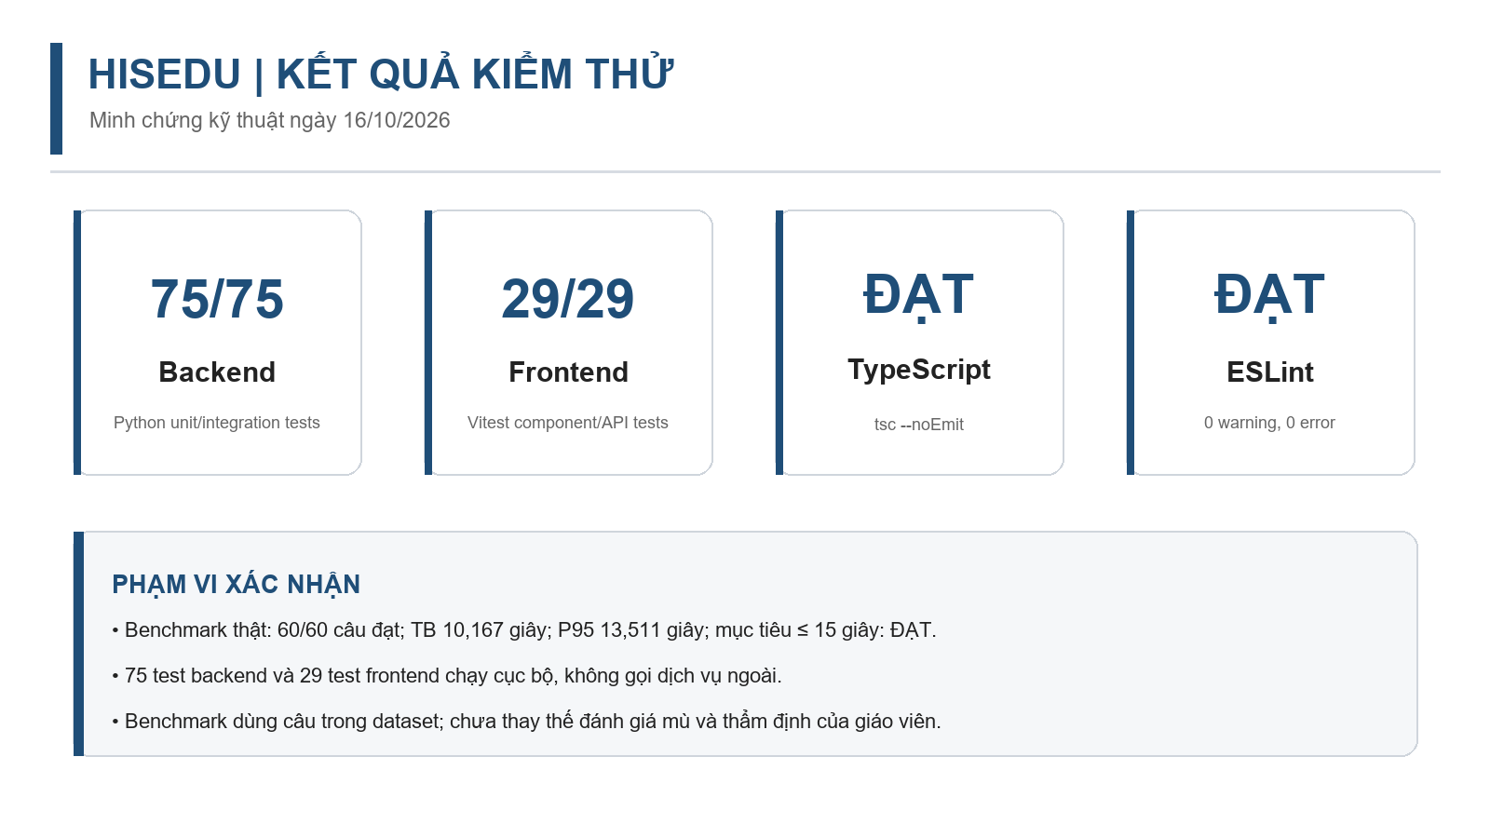
Hình 10. Kết quả kiểm thử tự động của backend và frontend.

6. Giới hạn và việc cần bổ sung
- Thực hiện đánh giá mù với bộ câu hỏi mới, không lấy trực tiếp từ kho dữ liệu.
- Mời giáo viên Lịch sử đối chiếu độ đúng, độ đủ và chất lượng nguồn của câu trả lời.
- Bổ sung số trang SGK chỉ khi bản ghi nguồn có metadata đáng tin cậy; tuyệt đối không tự tạo số trang.
- Benchmark mới đã báo cáo trung vị và P95; vẫn cần đo trên nhiều thiết bị, điều kiện mạng, câu diễn đạt mới và ảnh OCR.
- OCR vẫn phụ thuộc độ rõ, độ nghiêng và ánh sáng của ảnh; học sinh cần xác nhận văn bản trước khi gửi.
- Kết quả video phụ thuộc trạng thái mạng, hạn mức YouTube API và video còn công khai trên kênh cho phép.
- Mở rộng nội dung sang lớp 6, 7 và 9 sau khi hoàn tất kiểm duyệt dữ liệu lớp 8.
- Tải báo cáo DOCX hoặc bản PDF xuất từ báo cáo lên Google Drive.
- Đặt quyền “Bất kỳ ai có đường liên kết” ở chế độ “Người xem”.
- Mở cửa sổ ẩn danh để xác nhận liên kết hoạt động và không yêu cầu đăng nhập.
- Nếu có video demo, đặt trong cùng thư mục và liên kết từ trang đầu của tài liệu nộp.

8. Kết luận
Năm cải tiến giúp HISEDU phản hồi rõ ràng hơn, nhận diện ảnh an toàn hơn, lựa chọn video chính xác hơn, tổ chức kiến thức có hệ thống và hỗ trợ học sinh tự kiểm tra mức độ hiểu bài. Các số liệu trong báo cáo được trình bày kèm giới hạn để bảo đảm minh chứng có thể kiểm tra và không vượt quá phạm vi kết quả thực tế.

